ΛΟΓΙΚΗ ΣΧΕΔΙΑΣΗ

ΕΡΓΑΣΤΗΡΙΟ 1
Ομάδα:
Ιάσονας Παιδόπουλος (ΑΜ: 2009030087)

Σε αυτό το εργαστήριο μας ζητήθηκε να υλοποιήσουμε μόνο το 4ο υποερώτημα.

Ερώτημα 4ο
Σε αυτό το ερώτημα μας ζητήθηκε να υλοποιήσουμε με είσοδο μόνο τα BUTTON1+ και BUTTON2+, τη συνάρτηση XOR (Exclusive OR) που είναι ορισμένη σε δύο μεταβλητές ώς x'y+xy' .
Εφόσον είχα στη διάθεσή μου μόνο πύλες NAND , NOR και NOT , χρειάστηκε να χρησιμοποιήσω την άλγευρα Boole και συγκεκριμένα την ιδιότητα Demorgan προκειμένου να μετατρέψω τις λογικές πύλες AND και OR της αρχικής συνάρτησης σε NAND και NOR. Ο μετασχηματισμός είχε ώς εξής:

XOR = x'y+xy' => (XOR)' = (x'y+xy')' => (XOR)' = (x'y)' * (xy')' =>

=> XOR = ( (x'y)' * (xy')' )'

Σύμφωνα με αυτό το μετασχηματισμό, υλοποίησα την σχεδίαση που είχε ώς εξής:

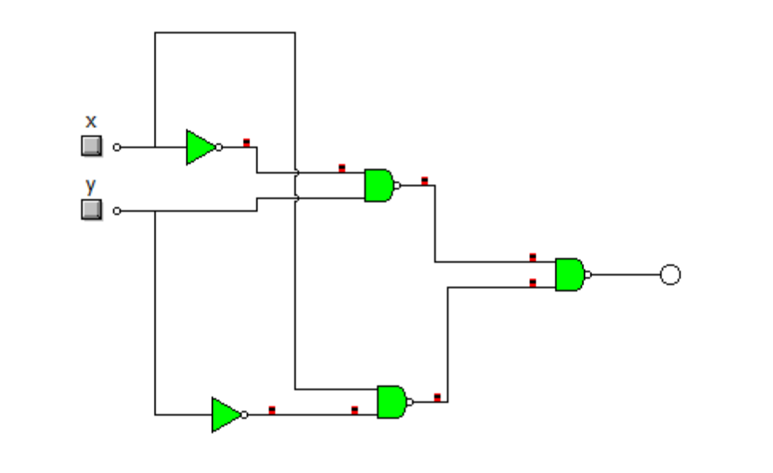
Μετά τη σχεδίαση , επιβεβαίωσα την επιτυχία της, δοκιμάζοντας το output για κάθε input των x και y. Τα αποτελέσματά μου ήταν:

Είσοδοι |  | Έξοδος
A | B | A XOR B
0 | 0 | 0
0 | 1 | 1
1 | 0 | 1
1 | 1 | 0

Αυτά τα αποτελέσματα συμπίπτουν με τον πίνακα αληθείας της XOR , άρα η σχεδίαση είναι σωστή.

